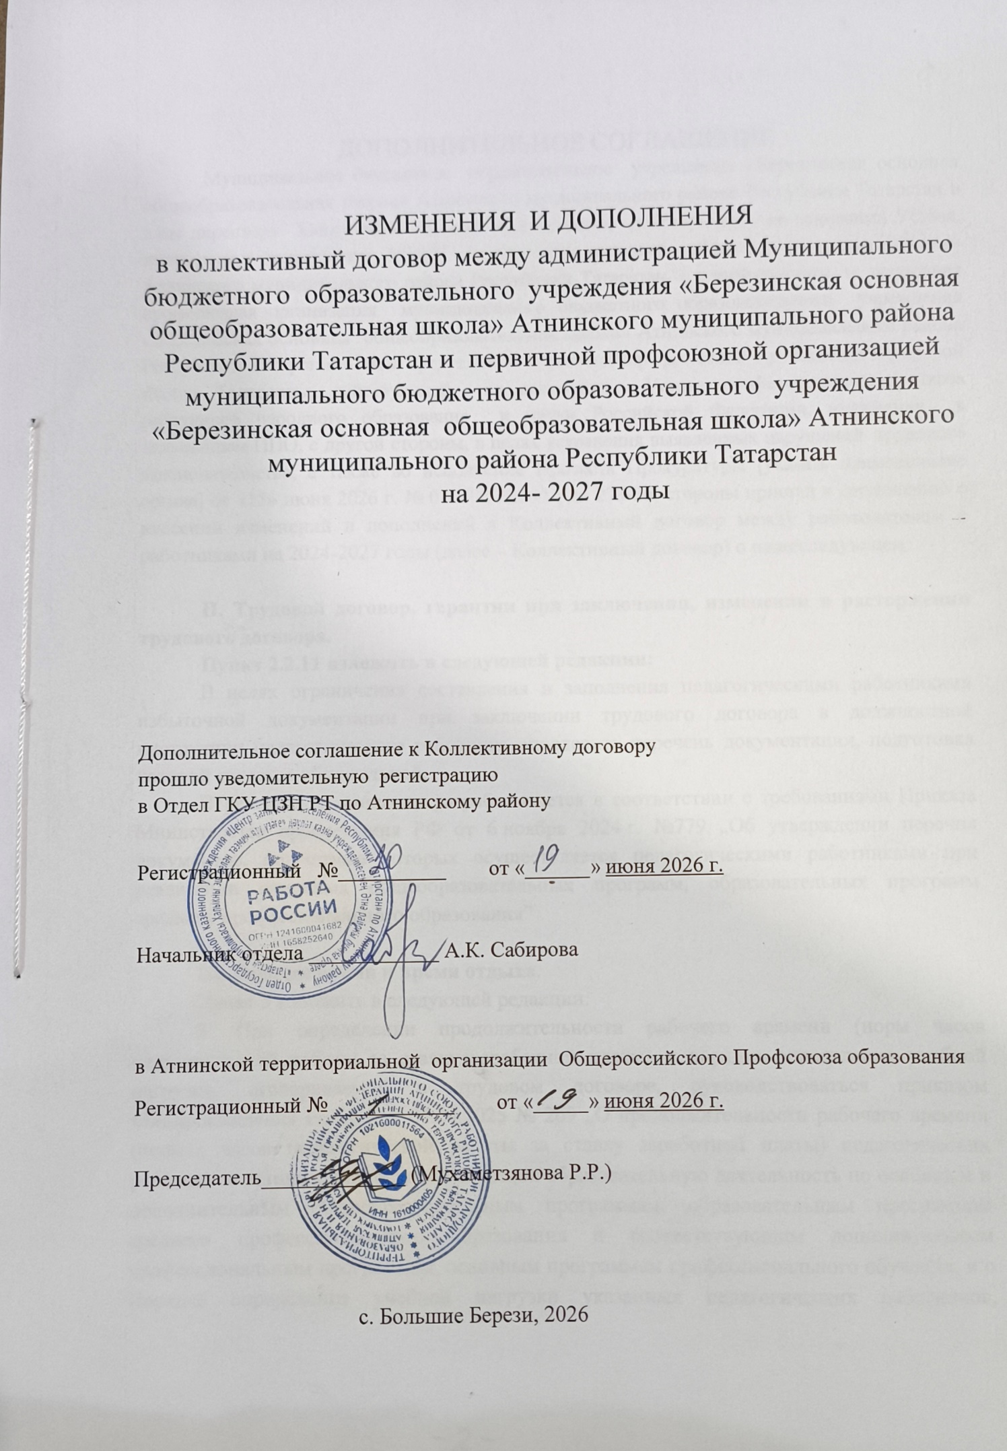

ДОПОЛНИТЕЛЬНОЕ СОГЛАШЕНИЕ
Муниципальное бюджетное образовательное учреждение «Березинская основная общеобразовательная школа» Атнинского муниципального района Республики Татарстан в лице директора Хайруллина Рамиля Шамилевича, действующего на основании Устава, именуемое в дальнейшем МБОУ «Березинская основная общеобразовательная школа» Атнинского муниципального района Республики Татарстан с одной стороны и первичная профсоюзная организация муниципального бюджетного образовательного учреждения «Березинская основная общеобразовательная школа» Атнинского муниципального района Республики Татарстан в лице председателя первичной профсоюзной организации Басировой Фании Тагировны, действующей на основании Устава профессионального союза работников народного образования и науки Российской Федерации, именуемая в дальнейшем ППО, с другой стороны, в целях устранения выявленных нарушений трудового законодательства, а также во исполнение Протеста Прокуратуры [указать наименование органа] от «15» июня 2026 г. № 020802-2026/Прдп 273-26, стороны пришли к соглашению о внесении изменений и дополнений в Коллективный договор между работодателем и работниками на 2024-2027 годы (далее – Коллективный договор) о нижеследующем:

II. Трудовой договор, гарантии при заключении, изменении и расторжении трудового договора.
Пункт 2.2.11 изложить в следующей редакции:
В целях ограничения составления и заполнения педагогическими работниками избыточной документации при заключении трудового договора в должностной инструкции педагогического работника определить перечень документации, подготовка которой является обязательной.
Перечень документации разрабатывается в соответствии с требованиями Приказа Министерства просвещения РФ от 6 ноября 2024 г. №779 „Об утверждении перечня документов, подготовка которых осуществляется педагогическими работниками при реализации основных общеобразовательных программ, образовательных программ среднего профессионального образования”

III. Рабочее время и время отдыха.
Пункт 3 изложить в следующей редакции:
3. При определении продолжительности рабочего времени (норм часов педагогической работы за ставку заработной платы) и порядка определения учебной нагрузки, оговариваемой в трудовом договоре, руководствоваться приказом Минпросвещения России от 04.04.2025 № 269 „О продолжительности рабочего времени (нормах часов педагогической работы за ставку заработной платы) педагогических работников организаций, осуществляющих образовательную деятельность по основным и дополнительным общеобразовательным программам, образовательным программам среднего профессионального образования и соответствующим дополнительным профессиональным программам, основным программам профессионального обучения, и о Порядке определения учебной нагрузки указанных педагогических работников, оговариваемой в трудовом договоре, основаниях её изменения и случаях установления верхнего предела указанной учебной нагрузки“

Пункт 3.1.13 изложить в следующей редакции:
3.1.13. Привлечение работодателем работников к сверхурочной работе допускается только с письменного согласия работника и компенсируется в соответствии с трудовым законодательством.
Работодатель может привлекать работников к сверхурочным работам в соответствии со статьёй 99 ТК РФ только с предварительного согласия выборного органа первичной профсоюзной организации.
К сверхурочной работе не допускаются: беременные женщины; работники в возрасте до 18 лет, другие категории работников в соответствии с ТК РФ и иными федеральными законами.
Привлечение к сверхурочной работе инвалидов, женщин, имеющих детей в возрасте до 3 лет, матерей и отцов, воспитывающих без супруга (супруги) детей в возрасте до 14 лет, опекунов детей указанного возраста, родителя, имеющего ребёнка в возрасте до 14 лет, в случае если другой родитель работает вахтовым методом, а также работников, имеющих трёх и более детей в возрасте до 18 лет, в период до достижения младшим из детей возраста 14 лет, допускается только при соблюдении следующих условий:
- получено письменное согласие работника;
- у работника нет медицинских противопоказаний, что подтверждается медицинским заключением, выданным в порядке, установленном федеральными законами и иными нормативными правовыми актами РФ;
- работник в письменной форме ознакомлен со своим правом отказаться от сверхурочной работы.
Продолжительность сверхурочной работы не должна превышать для каждого работника 4 часов в течение двух дней подряд и 120 часов в год».

В целях приведения пункта 3.1.17. Коллективного договора в соответствие с требованиями части 3 статьи 115 Трудового кодекса Российской Федерации и статьи 23 Федерального закона от 24 ноября 1995 года № 181-ФЗ „О социальной защите инвалидов в Российской Федерации“ пункт 3.1.17 изложить в следующей редакции:
3.1.17. Педагогическим работникам предоставляется ежегодный основной удлинённый оплачиваемый отпуск продолжительностью 56 календарных дней с сохранением места работы (должности) и среднего заработка.
Остальным работникам предоставляется ежегодный основной оплачиваемый отпуск продолжительностью не менее 28 календарных дней с сохранением места работы (должности) и среднего заработка.
Инвалидам предоставляется ежегодный основной оплачиваемый отпуск продолжительностью не менее 30 календарных дней (в соответствии с частью 3 статьи 115 Трудового кодекса Российской Федерации, статьёй 23 Федерального закона от 24 ноября 1995 года № 181-ФЗ «О социальной защите инвалидов в Российской Федерации»).
Отпуск за первый год работы предоставляется работникам по истечении шести месяцев непрерывной работы в образовательной организации, за второй и последующий годы работы — в течение рабочего года в соответствии с очередностью предоставления отпусков. По соглашению сторон оплачиваемый отпуск может быть предоставлен работнику и до истечения шести месяцев, а также в других случаях, определённых статьёй 122 ТК РФ.
Предоставление работникам по инициативе работодателя отпуска без сохранения заработной платы не допускается, в том числе педагогическим работникам образовательных организаций, обеспечивающих реализацию образовательных программ дошкольного образования, в период сокращения в летний период количества детей и дошкольных групп в целом.
Очередность предоставления оплачиваемых отпусков определяется ежегодно в соответствии с графиком отпусков, утверждаемым работодателем по согласованию с выборным органом первичной профсоюзной организации не позднее чем за две недели до наступления календарного года. О времени начала отпуска работник должен быть письменно извещён не позднее чем за две недели до его начала.
Продление, перенесение, разделение и отзыв из оплачиваемого отпуска производится с согласия работника в случаях, предусмотренных статьями 124, 125 ТК РФ. Изменение графика отпусков работодателем может осуществляться с письменного согласия работника и по согласованию с выборным органом первичной профсоюзной организации.

IX. Пенсионное обеспечение.
9.1. изложить в следующей редакции:
9.1. В соответствии с Федеральным законом от 1 апреля 1996 г. № 27-ФЗ «Об индивидуальном (персонифицированном) учёте в системах обязательного пенсионного страхования и обязательного социального страхования» (в редакции Федерального закона от 14.07.2022 № 237-ФЗ) стороны подтверждают, что работодатель обязан в установленный срок представлять в Фонд пенсионного и социального страхования Российской Федерации сведения о застрахованных лицах, определённые настоящим Федеральным законом, и информировать застрахованных лиц, работающих у него, о сведениях, представленных в Фонд для индивидуального (персонифицированного) учёта, по мере их представления.

